**Instalacion del paquete**

Ubicarse con una terminal en el directorio donde se descargó el paquete y ejecutar

**pip install Segunda_pre-entrega_Salerno.tar.gz**

Para saber dónde se instaló ejecuto:

**pip list -v**

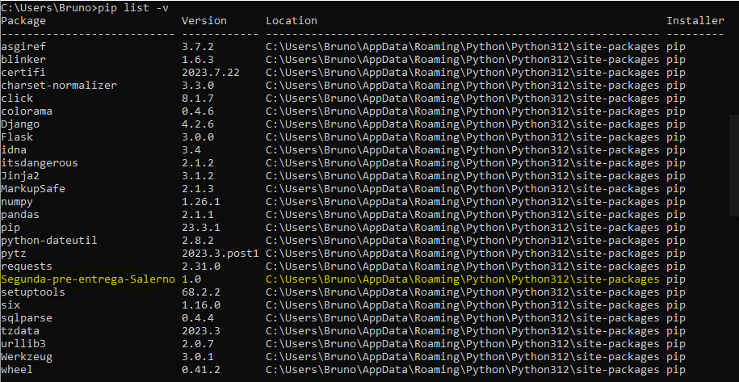

Al ir a la carpeta se ve que la carpeta donde están los archivos se llama preentrega2salerno:

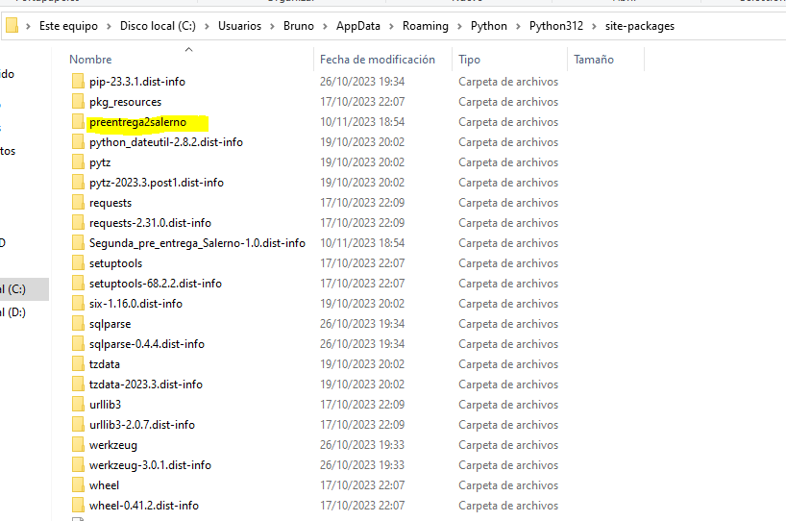

Esto se realizó adrede ya para evitar problemas con los guiones y guiones bajos.

**Ejecución**

Para ejecutarlo, desde cualquier instancia cmd o script en VSC ejecuto:

**from preentrega2salerno.main import main**

**main()**

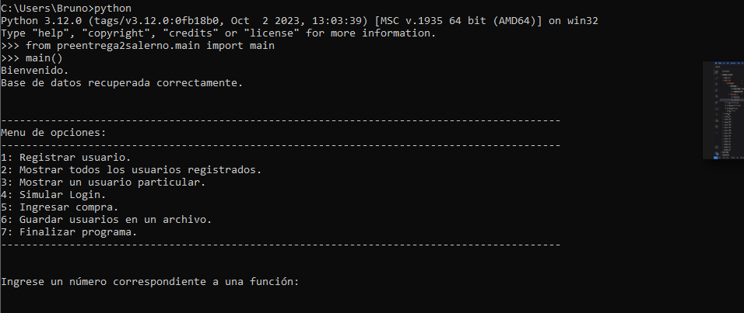

**Archivo .json**

El programa permite, una vez que se ingresa algún registro en la base de datos, poder exportarlo a un archivo .json de nombre **datos_negocio.json**. Esto es importante ya que, tras finalizar el programa y ejecutarlo nuevamente, si no se movió el archivo ni se cambio el nombre, el programa recupera los datos grabados en la ejecución anterior, y permite que se agreguen más datos.

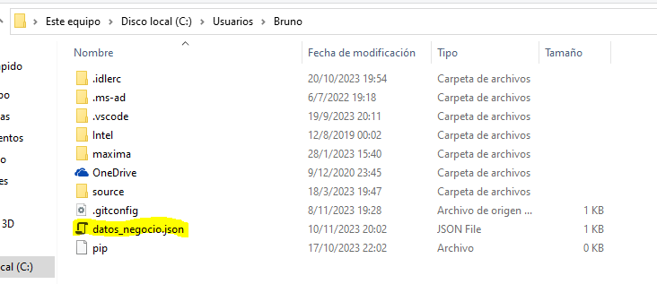

La ruta donde se guarda es **C:\Users\<User>** (entorno Windows). En Linux se guarda en **/home/”USUARIO”** (se probó sin ser superuser ni comando sudo)

**Desinstalación**

Para desinstalarlo solo basta con ejecutar:

**pip uninstall Segunda_pre-entrega_Salerno.tar.gz**